APROXIMACIÓN AL ESTUDIO DE ECOSISTEMAS DE CARBONO AZUL EN URUGUAY PARA LA MITIGACIÓN AL CAMBIO CLIMÁTICO Y CONSERVACIÓN DE HUMEDALES COSTEROS
Euguí, F.¹, Gómez, L.¹,Góngora, N.¹, Magnone, L², Bueno, C.¹, Brugnoli, E.¹*.
¹ Oceanografía y Ecología Marina, IECA, Facultad de Ciencias, UdelaR. Montevideo, Uruguay.
² Laboratorio de Recursos Naturales, IECA, Facultad de Ciencias, UdelaR. Montevideo, Uruguay.
*contacto: ebo@fcien.edu.uy

Cambio Climático y Ecosistemas de Carbono Azul
El cambio climático se entiende como un cambio en el clima de la Tierra atribuido a la actividad humana, alterando la composición de la atmósfera a nivel global (Díaz 2012). Esta alteración es ocasionada por un incremento de gases efecto invernadero (GEI) como dióxido de carbono (CO2), óxido nitroso (N2O), metano (CH4), y algunos halocarbonos, siendo el dióxido de Carbono el gas que más ha contribuido al cambio climático (Benavides y León 2007; Díaz 2012). Estos GEI absorben y re-emiten la radiación infrarroja proveniente del sol y la que refleja la superficie de la Tierra hacia el espacio, calentando la atmósfera, de modo que a mayor concentración de GEI en la atmósfera, mayor temperatura de la Tierra (Benavides & León 2007; Caballero et al. 2007).

La concentración de CO2 en la atmósfera antes de la era industrial (1750), era 280 ± 10 ppm, mientras que en 2020 el promedio ascendía a 414 ppm y actualmente (abril 2022) se encuentra en 422 ppm (Aslam et al. 2021, Prentice et al. 2001). Esto implica un aumento de 147,7% desde la era pre-industrial a la actualidad. El aumento de la concentración atmosférica de este gas es originado por actividades humanas, principalmente quema de combustibles fósiles, deforestación y cambio de uso del suelo (Díaz 2012). Debido a esta creciente problemática ambiental, a nivel mundial se implementan diversas medidas de adaptación y mitigación al cambio climático; algunas están dirigidas al cambio de la matriz energética y otras a conservar y restaurar ecosistemas que absorben y retienen gran cantidad de carbono (Mcleod et al. 2011; Howard et al. 2017).
Dentro de los ecosistemas con capacidad de absorber carbono se encuentran los ecosistemas denominados de “Carbono Azul”. Dichos ecosistemas se encuentran en zonas costeros y marinos y presentan vegetación (árboles, arbustos, etc.) emergente o sumergida. Los mismos pueden ser manglares, humedales salinos o pastos marinos. Recientemente, se han propuesto la incorporación de los bosques de kelps dentro de dichos ecosistemas. Los ecosistemas de Carbono Azul tienen la capacidad de secuestrar Carbono orgánico en sus sedimentos, en la biomasa viva sobre el suelo (hojas, tallos, ramas), biomasa subterránea (raíces), así como en la biomasa no viva (hojarasca y madera muerta) (Mcleod et al. 2011, Howard et al. 2019). Diversos estudios han demostrado que la cantidad de carbono secuestrada en estos ecosistemas es generalmente mayor por área que la mayoría de los bosques terrestres. De esta manera estos ecosistemas costeros son sumideros de carbono más eficientes, a pesar de tener un área global de uno o dos órdenes de magnitud más pequeño que los bosques continentales (Donato et al. 2011; McLeod et al. 2011; Pan et al. 2011).

A diferencia de los suelos terrestres, los sedimentos costero-marinos donde se desarrollan los manglares, humedales salinos y praderas de pastos marinos, no se saturan con C, esto se debe a que los sedimentos se acumulan verticalmente en respuesta al aumento del nivel del mar, asumiendo que se mantiene la salud del ecosistema (McKee et al. 2007). Por otro lado, la inundación provocada por la variabilidad de las mareas mantiene los suelos húmedos o sumergidos, inhibiendo la acción microbiana y ralentiza la descomposición. De esta manera el carbono se acumula en los suelos y permanece relativamente estable (Chmura et al. 2003; Howard et al. 2019). Así la tasa de secuestro de carbono en el sedimento y el tamaño del sumidero de carbono del sedimento pueden continuar aumentando con el tiempo (Chmura et al. 2003). Es por esto que el carbono azul se secuestra a corto plazo (decenios) en la biomasa, y en escalas de tiempo más largas (siglos, milenios) en los sedimentos (Duarte et al. 2005; Lo Iacono et al. 2008).

Actualmente, los ecosistemas costeros enfrentan múltiples amenazas asociadas a las actividades humanas: urbanización, acuicultura, cambios en el uso de suelo (agricultura), pesca, transporte marítimo, dragado e ingeniería costera. Adicionalmente, los efectos del cambio climático como el incremento de la temperatura o aumento del nivel del mar, amenazan estos ecosistemas y sus servicios ecosistémicos. Los ecosistemas costeros de carbono azul están entre los más amenazados del planeta, y se estima que se destruyen entre 340.000 y 980.000 hectáreas de estos cada año (Murray et al. 2011). Se han perdido hasta un 67% de la distribución histórica global de los manglares, el 35% de los humedales salinos y el 29% de los pastos marinos.

Antecedentes sobre ecosistemas de Carbono Azul y secuestro de Carbono en Uruguay
La línea de costa de Uruguay presenta una extensión total aproximada de 680 km. La mayor parte se encuentra sobre el Río de la Plata (452 km) y el resto sobre el Océano Atlántico (228 km). De los sistemas de humedales del país, se destacan los Humedales del Santa Lucía en la cuenca del Río Santa Lucía, que ocupan parte del territorio de San José, Canelones y Montevideo, y los Humedales del Este, que abarcan parte de los departamentos de Rocha, Treinta y Tres, Maldonado, Lavalleja y Cerro Largo. Los Humedales del Santa Lucía son bañados salinos que abarcan más de 20.000 hectáreas. Estos humedales se caracterizan por presentar una vinculación muy estrecha con el Río de la Plata, y en ellos la acción del estuario como factor regulador adquiere gran importancia (Trimble et al. 2010). Adicionalmente existen en la zona costera Atlántica una serie de lagunas costeras (José Ignacio, Garzón, Rocha y Castillos) que presentan zonas vegetadas en sus litorales y algunas de ellas presentan también vegetación sumergida.

Existen escasos datos disponibles en la literatura científica sobre las tasas de secuestro y almacenamiento de carbono en los ecosistemas de carbono azul de Sudamérica (Howard et al. 2019). En Uruguay solo existe un estudio (no publicado) sobre el almacenamiento de carbono, que es un aporte a la valoración económica del servicio ecosistémico de secuestro de carbono en los humedales del arroyo Maldonado (Pucciarelli et al. 2019). Los humedales del río Santa Lucía y lagunas de Roca o Castillo han sido foco de estudio en varios trabajos sobre ecología; sin embargo, ninguno de ellos ha analizado la reserva de carbono de este ecosistema costero como estrategia de mitigación al cambio climático. Su estudio permitirá brindar un importante aporte para la valoración y conservación de este ecosistema frente a las actuales presiones antrópicas que presentan.

Durante el año 2021 se iniciaron trabajos de tesis de grado en la Lic. en Ciencias Biológicas, Facultad de Ciencias, Universidad de la República con el fin de cuantificar el almacenamiento de Carbono en diversos humedales costeros de Uruguay (Cuenca Baja del Río Santa Lucía, Laguna de Rocha y Laguna de Castillos). La metodología propuesta para su abordaje fue similar, considerando la cuantificación del Carbono asimilado en el sedimento y en la biomasa de las plantas (emergente y sumergida) presente en los diferentes sistemas. Las estudiantes de Lic. Ciencias Biológicas Fernanda Euguí, Lucía Gómez y Noemí Góngora bajo la tutoría de la Dr. Carolina Bueno, MSc. Larisa Magnone y Dr. Ernesto Brugnoli han realizado avances al respecto, esperando finalizar sus trabajos de tesis durante el presente año (**). Complementariamente se presentan resultados preliminares presentados en un congreso internacional (XIX Congreso Latinoamericano de Ciencias Marinas, Panamá 2022).

**
Fernanda Euguí. Cuantificación del Carbono en la cuenca inferior de los Humedales del río Santa Lucía, una aproximación al Carbono Azul. Tutores: Dra. Carolina Bueno, Dr. Ernesto Brugnoli.

Lucía Gómez Becerra.Reservad de carbono Azul en el bañado salino asociado a Laguna de Castillos. Tutores: Dra. Carolina Bueno, MSc. Larisa Magnone Alemán.

Noemí, Góngora. Evaluación de las reservas de Carbono Azul en Laguna de Rocha, Uruguay. Tutores: Dr. Ernesto Brugnoli, Dra. Carolina Bueno.

Referencias
Aslam, S., Akhlaq, M., Ali, M.M., Hussain, B., Khan, T., T Khan, M.2021. The Increasing Carbon Dioxide concentration in our atmosphere can damage Human Health as well. P J M H S Vol. 15, NO. 1, 23-26.
Benavides, H. O. y León, G. E. 2007. INFORMACIÓN TÉCNICA SOBRE GASES DE EFECTO INVERNADERO Y EL CAMBIO CLIMÁTICO. IDEAM–METEO/008-2007 NOTA TÉCNICA DEL IDEAM.
Caballero, M., Lozano, S. y Ortega, B. 2007. Efecto invernadero, calentamiento global y cambio climático: una perspectiva desde las ciencias de la tierra. Universidad Nacional Autónoma de México. Revista Digital Universitaria. 10 de octubre 2007. Volumen 8. Número 10. ISSN: 1067-6079.
Chmura, GL., Anisfeld, SC., Cahoon, DR. y Lynch, JC. 2003. Global carbon sequestration in tidal, saline wetland soils. Global Biogeochem Cy 17: 1111; doi:10.1029/2002GB001917.
Díaz, G. 2012. EL CAMBIO CLIMÁTICO. CIENCIA Y SOCIEDAD Volumen XXXVII, Número 2 Abril - Junio 2012.
Donato, D.C., Kauffman, J.B., Murdiyarso. D., Kurnianto. S., Stidham, M., Kanninen, M. 2011. Mangroves among the most carbón-rich forests in the tropics. Nat. Geosci. 4, 293-297.
Duarte, C.M., Borum, J., Short, FT. y Walker, D.I. 2005. Seagrass ecosystems: their global status and prospects. En: Polunin NVC (Ed). Aquatic ecosystems: trends and global prospects. Cambridge UniversityPress.
Howard, J., Hoyt, S., Isensee, K., Pidgeon, E., Telszewski, M. 2019. CARBONO AZUL Métodos para evaluar las existencias y los factores de emisión de carbono en manglares, marismas y pastos marinos.
Howard, J., Sutton-Grier, A., Herr, D., Kleypas, J., Landis, E., Mcleod, E., Pidgeon, E., Simpson, S. 2017. Clarifying the role of coastal and marine systems in climate mitigation. Front Ecol Environ 2017; 15(1): 42–50, doi:10.1002/fee.1451
Lo Iacono, C., Mateo, M.A., Gracia, E. et al. 2008. Very high-resolution seismo-acoustic imaging of seagrass meadows (Mediterranean Sea): implications for carbon sink estimates. Geophys Res Lett 35: L18601.
McKee, K.L., Cahoon, D.R. y Feller, I. 2007. Caribbean mangroves adjust to rising sea level through biotic controls on change in soil elevation. Global EcolBiogeogr 16: 545-56.
McLeod, E., Chmura, G.L., Bouillon, S., Salm, R., Björk, M., Duarte, C.M., Lovelock, C.E., Schlesinger, W.H., Silliman, B.R. 2011. A blueprint for blue carbon: Toward an improved understanding of the role of vegetated coastal habitats in sequestering CO2. Front. Ecol. Environ. 9, 552-560.
Murray, B.C., Pendleton, L., Jenkins, W.A., Sifleet, S. 2011. Green payments for blue carbon: Economic incentives for protecting threatened coastal habitats. Report NI 11. Nicholas Institute for Environmental Policy Solutions.
Pan, Y., Birdsey, R.A., Fang, J. et al. 2011. A large and persistent carbon sink in the world’s forests. Science 333: 988-93.
Prentice, I.C., Farquhar, G.D., Fasham, G.D., Goulden, M.L., Heimann, M., Jaramillo, V.J., Kheshgi, H.S., Le Quéré, C., Scholes, R.J., Wallace, D.W.R. 2001. The carbon cycle and atmospheric carbon dioxide. In book: Climate Change 2001: The Scientific Basis. Publisher: Cambridge University Press. Editors: R.A. Houghton, Y. Ding, D. Griggs, M. Noguer, P. van der Linden, X. Dai, K. Maskell, C. Johnson.
Trimble, M., Ríos, M., Passadore, C., Szephegyi, M., Nin, M., Garcia Olaso, F., Fagúndez, C., Laporta, P. 2010. Ecosistemas costeros uruguayos: una guía para su conocimiento. Averaves, Cetáceos Uruguay, Karumbé. Editorial Imprenta Monteverde, Montevideo-Uruguay.

Trabajo presentado en formato póster en el XIX Congreso Latinoamericano de Ciencias Marinas, XIX COLACMAR, Panamá, 19 al 23 de setiembre 2022:
PRIMEROS ACERCAMIENTOS A LA CUANTIFICACIÓN DE RESERVAS DE CARBONO AZUL EN HUMEDALES SALINOS DE URUGUAY
Gómez, L.¹, Eugui, F.¹, Góngora, N.¹, Magnone, L², Bueno, C.¹, Brugnoli, E.¹.
¹ Oceanografía y Ecología Marina, IECA, Facultad de Ciencias, UdelaR. Montevideo, Uruguay. ² Laboratorio de Recursos Naturales, IECA, Facultad de Ciencias, UdelaR. Montevideo, Uruguay.
Introducción
El Cambio Climático es una problemática ambiental global, donde es clave la conservación de los ecosistemas que permita su mitigación. El CO₂ es el principal gas de efecto invernadero siendo los mayores sumideros el océano y los ecosistemas costeros (1, 2). El Carbono Azul, es el Carbono (C) secuestrado y almacenado por los sedimentos, raíces, hojas y tallos de la vegetación en ecosistemas costeros vegetados (manglares, pastos marinos y bañados salinos) (1, 2, 3). Estos ecosistemas logran abarcar una mayor área que la propia por ser ecosistemas de la cuenca hidrográfica y poseen una gran adaptación al aumento del nivel del mar (1, 2). La zona costera uruguaya posee una extensión ca. 670 km en la cual pueden encontrarse humedales salinos y praderas de pastos marinos, que aún no han sido estudiados desde una perspectiva de reservorios de Carbono.
Objetivos
- Cuantificar las reservas de Carbono Azul en tres diferentes sistemas costeros de Uruguay: Río Santa Lucía, Laguna de Rocha y Laguna de Castillos.
- Comparar los resultados obtenidos con otros estudios realizados a nivel regional y/o en similares latitudes.
Material y Métodos
Durante verano 2021 se colectaron testigos de sedimento (1m) en sitios de los humedales salinos de la cuenca baja del Río Santa Lucía (SL) (Río de la Plata), Laguna de Rocha (LR) y Laguna de Castillos (LC) (Océano Atlántico) (Figura 1), presentando estas dos últimas vegetación subacuática. Se analizó la granulometría e isótopos estables para inferir la cantidad de carbono orgánico en el primer metro de sedimento. El C asimilado en sedimentos se calculó como Mg C ha⁻¹ considerando valores de %Corg obtenidos mediante isótopos estables y contenido de materia orgánica (MOT).

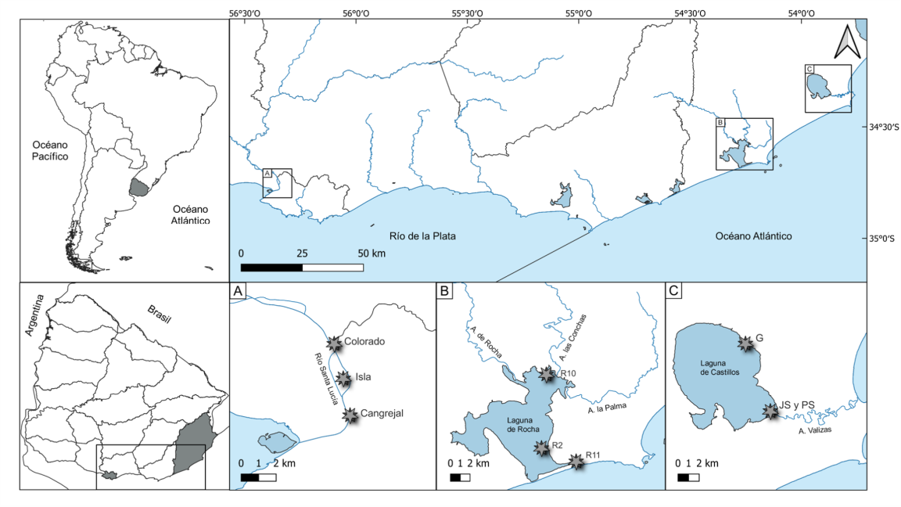
Figura 1. Ubicación de Uruguay dentro de América del Sur y departamentos con los sistemas analizados (Montevideo y Rocha). A-C. Sistemas analizados y ubicación de los puntos de muestreo: A. Cuenca baja del Río Santa Lucía (Humedales de Santa Lucía). B. Laguna de Rocha, C. Laguna de Castillos.
Resultados
La granulometría varió entre sistemas con predominancia de arena (LC y LR) a limo-arenosos (SL) (Figura 2). La cuenca baja del Río SL almacenó 106,4±34,3 Mg C ha-1, LR 42,76±35,70 Mg C ha-1 y 69,9±18,4 Mg C ha-1 en LC, siendo SL > LC > LR (Figura 3).
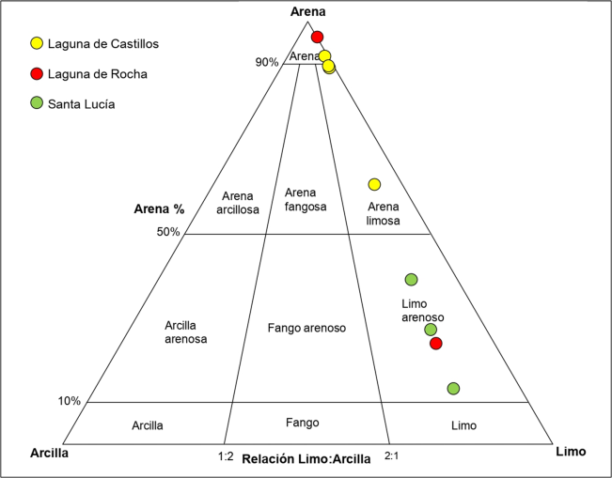
Figura 2. Clasificación granulométrica de las muestras colectadas en los tres sistemas a estudio.
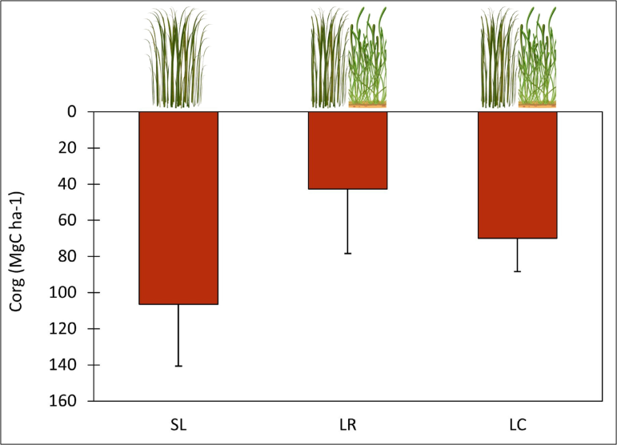
Figura 3. Contenido de carbono orgánico (Carbono Azul) de los tres sistemas Río Santa Lucía (SL), Laguna de Rocha (LR) y Laguna de Castillos (LC), (Mg C ha⁻¹ +- DS). Valores calculados hasta 1m de profundidad. Sobre el gráfico se representa la vegetación dominante del sistema.
Discusión
Los valores obtenidos en el presente trabajo se relacionan con la granulometría característica de los diferentes sistemas analizados. El sistema con sedimentos más finos (SL) logró secuestrar una mayor cantidad de C con respecto a los ecosistemas con presencia de arena limosa y arena (LR y LC)(Figuras 3 y 4). A menor tamaño de partícula mayor es la adsorción de MOT y por tanto mayor el contenido de Corg. Esto se debe a las propiedades sedimentológicas del tamaño de grano, las arcillas poseen una mayor superficie químicamente activa (9, 10).
El rango de Corg contenido en sedimentos determinados en el presente estudio, fue concordante con estudios realizados previamente en Uruguay con otros fines (Ao. Maldonado), así como a nivel regional (Brasil) y a similares latitudes (Portugal, Australia) (Tabla 1).

Tabla 1. Acumulación de Carbono en sedimentos (MgC ha-1) en sistemas vegetados de la región, similares latitudes y similares ecosistemas. 4- Sousa et al. (2017), 5- Adams et al. (2019), 6-Pucciarelli et al. (2019), 7- Patterson (2016), 8- Asanopoulos et al. (2021).
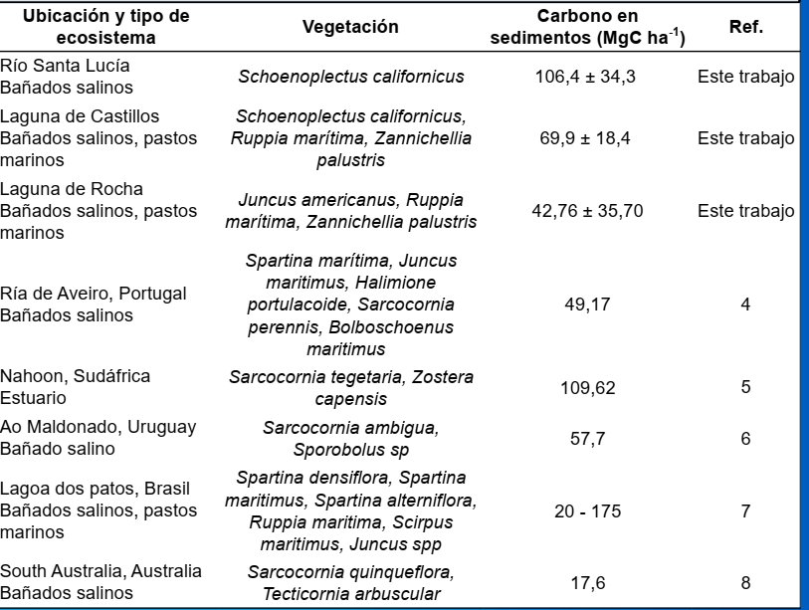
Conclusiones
Destaca la importancia de los ecosistemas costeros analizados como reserva de Carbono y su posible uso como herramienta para la mitigación al Cambio Climático. Estos resultados reflejan la necesidad de conservar dichos ecosistemas de humedales frente al incremento de las presiones antrópicas en la zona costera Uruguaya.
Agradecimientos
Laboratorio y Logística: Oceanografía y Ecología Marina-IECA, Facultad de Ciencias, Universidad de la República. Financiamiento: PEDECIBA-Geociencias, SNI-ANII.

Referencias
1. Mcleod, E. et al. 2011. Front. Ecol. Environ. 9, 552-560.
2. Howard, J. et al. 2017. Front. Ecol. Environ. 15, 42-50. DOI:10.1002/fee.1451.
3. Sousa, A. I. et al. 2017.. Sci. rep. 7, 1-11. DOI: 10.1038/srep41225.
4. Sousa, A. et al. 2017. Sci. rep. 7, 1-11. DOI: 10.1038/srep41225.
5. Adams, J. et al. 2019. Water Research Commission Report No K5, 2769.
6. Pucciarelli, V et al. 2019. Aportes a la valoración económica del servicio ecosistémico de secuestro de carbono en el humedal del Arroyo Maldonado.
7. Patterson, E. W. 2016. Stocks and Sources of Carbon Buried in the Salt Marshes and Seagrass Beds of Patos Lagoon, Southern Brazil. (Honors Theses).
8. Asanopoulos, C. et al. 2021. Soil Res.
9. Borisover, M., & Davis, J. A. 2015. Dev. Clay Sci. / 10. Tournassat, C. et al. 2015. Dev. Clay Sci.

